DELO NA DALJAVO 7. 4. 2020

UČNA URA: Sožalje

1. Klikni na spodnjo povezavo in poslušaj pesem.
https://www.youtube.com/watch?v=vVo-ZKR4bf0

Oglej si še sliko na panjski končnici.
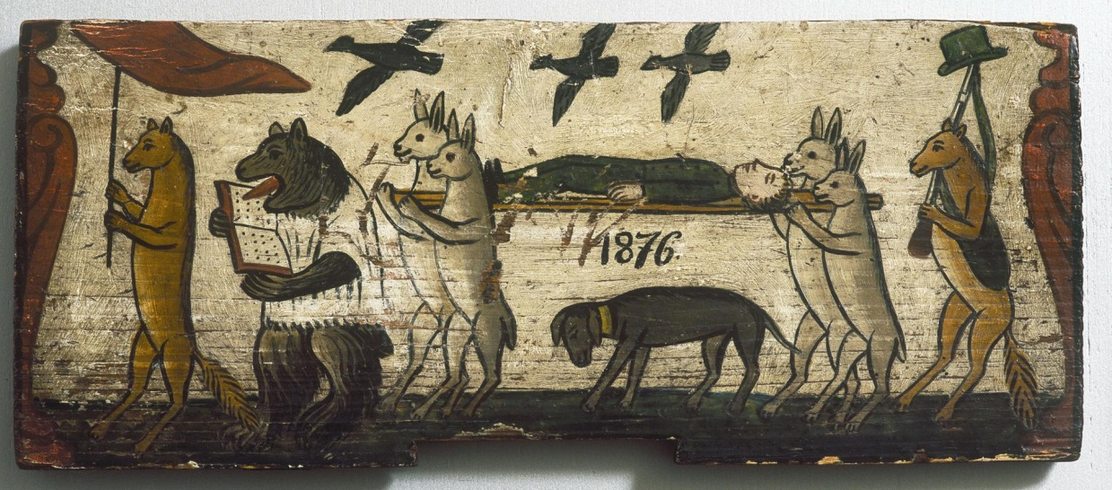
Kateri dogodek opisuje pesem in prikazuje panjska končnica?

Verjetno si ugotovil/-a, da sta tako pesem kot slika povezana s smrtjo.
V trenutkih smrti želimo žalujočim izreči svoje sočutje ob izgubi njihovega bližnjega.
V nadaljevanju boš spoznal/-a, kako napišemo uradno in neuradno sožalje.
2. Odpri DZ na str. 107 in reši vse naloge.
Odgovore si poglej s pomočjo rešitev.
https://www.devetletka.net/gradiva/slovenscina/9
3. Sedaj še zapiši v zvezek (na strani za jezik):
SOŽALJE
Sožalje najlažje opredelimo kot besede tolažbe in utehe, katere izrečemo ljudem, ki utrpijo izgubo bližnjega. Sožalje je lahko ustno (če se srečate osebno; izrečete ga lahko tudi po telefonu) ali pisno (če nimate rednih stikov, se ne srečate osebno; sredstva, ki jih lahko uporabite so sožalna pisma in kartice, elektronska pošta, telegrami …).

POMEMBNO!!!!!!
Si že poslal/-a naslov knjige za govorni nastop?

